
A come Airbus, B come Boeing e C come Comac
E’ una ipotetica sequenza da noi creata per identificare il terzo “incomodo” che si intravede all’orizzonte quale costruttore di aeromobili civili. La Comac sta per Commercial Aircraft Corporation of China società fondata nel Maggio 2008 a Shanghai.
Preso atto che l’Airbus ha puntato sul “trecento” (A321…A380), che la Boeing ha puntato sul “settecento” (B707…787) a Shanghai hanno pensato bene di andare oltre ed hanno lanciato la serie “novecento”: infatti gli aerei da loro progettati ed attualmente in servizio con vettori cinesi portano la denominazione C909, C919, C929, C939. Quest’ultimi due ancora in fase di finalizzazione.
Prima di approfondire quanto sta avvenendo in Cina va però ricordato che alle spalle di Boeing e Airbus finora veniva sempre citata la brasiliana Embraer i cui dati di vendita non erano contrastati da altri costruttori. Ma ora sembra che qualcosa stia cambiando.
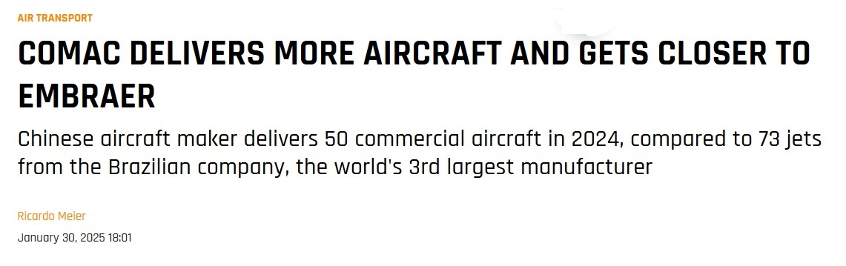 (1)
Al dicembre 2025, il bireattore C909 aveva ricevuto 312 ordini, il C919 -anch’esso bireattore- 1005. Il modello C929 dovrebbe entrare in servizio nel 2030.
•C909 Bimotore, a corridoio singolo, a corto raggio, capacità 70/105 (primo volo NOV/2008)
•C919 Bimotore, a corridoio singolo, a corto-medio raggio, capacità 150/190 (p.v. MAG/2017)
•C929 Bimotore, a doppio corridoio, a lungo raggio, capacità 250/290 (p.v. stimato 2030)
Lo scorso 12 agosto è avvenuto qualcosa di molto significativo. Un C919 della compagnia Air China ha effettuato per la prima volta un collegamento internazionale volando da Pechino alla capitale della Mongolia Ulaanbaatar. Un anno prima a luglio 2025 sulla stessa rotta aveva operato un C909. Collegamenti pressoché insignificanti dal punto di vista tecnico dal momento che ciascuno di essi è durato meno di due ore, ma che assumono una notevole valenza tenendo conto che si tratta di voli su rotte internazionali svolte con un aereo made in China.
Ricordiamo che per poter aprire collegamenti e sorvolare Paesi stranieri un aeromobile necessita di venir omologato da enti quali la europea Easa e la statunitense FAA mentre per il momento gli aerei della Comac sono certificati soltanto dalla Caac (Civil Aviation Administration of China), l’agenzia governativa del Ministero dei Trasporti cinese.
Indubbiamente comunque il fatto che oltre mille dei modelli COMAC già volino con i colori di tutte le compagnie cinesi costituisce il raggiungimento di un notevole traguardo. Per il momento quindi la Cina sfrutta il ricco mercato interno e quando poi le autorità straniere si decideranno ad accettare i Comac sui loro cieli i cinesi saranno pronti a vendere anche altrove. Una tale politica ha molte affinità con quanto fatto dalla Cina per il settore automobilistico.
Vi risparmiamo tutti gli stop, i divieti, le sanzioni e relative polemiche che nel corso dell’ultimo ventennio hanno caratterizzato le relazioni commerciali fra Paesi occidentali e la Cina, tutti particolari che hanno ritardato la messa in linea dei velivoli civili cinesi. Teniamo presente ad esempio che i motori che equipaggiano il C909 e il C919 sono di fabbricazione occidentale, ma in Cina si stanno facendo passi da gigante per produrre motori propri e vantare indipendenza su questo fronte.
Altro particolare indicativo delle difficoltà incontrate ci viene dato ricordando che i primi progetti dei velivoli Comac si avvalevano della sigla CR (Cina-Russia) la qual sigla poi -ed ancora oggi- è stata limitata alla sola C.
Vi sono state compagnie locali del sud est asiatico che hanno ordinato i Comac per i propri servizi domestici fra queste ricordiamo la compagnia laotiana Laos Airlines (due modelli C909), mentre la indonesiana Transnusa ne ha ordinati 30, vi è poi un terzo vettore la vietnamita Vietjet che dall’aprile 2025 opera con due C909 presi in wetleasing dal vettore cinese Chengdu Airlines. Si sa anche che la COMAC nel 2011 ha avuto contatti con Ryanair forse, il condizionale è d’obbligo, con l’obiettivo di poter accorciare i tempi di omologazione da parte delle autorità europee.
Per il momento ben conoscendo la “calma” che contraddistingue la politica di Pechino il CEO di Airbus Guillaume Faury ha affermato che ben presto il settore in questione potrebbe andare "from a duopoly to a potential triopoly."

- COMAC delivers more aircraft and gets closer to Embraer - Air Data News

02/09/2026

Aviation-Industry-News.com

